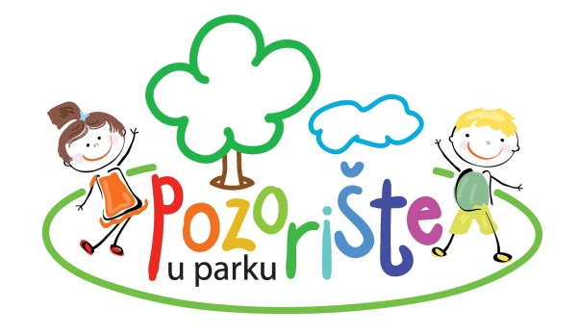
POZORIŠTE U PARKU
subota, 16. jun 2018.
Raspored igranja
vreme | PREDSTAVA | trajanje
17.00. | "Zgoda u nezgodi" (15') DU "Dečija radost", Irig | 15
17.15. | "Igračke" - uvod | 5
17.20. | "Kristina i mudra koka" (12') DU "Dečija radost", Irig | 12
17.32. | "Igračke" 1 | 5
17.37. | "Vilinska čarolija" (12') OŠ " Vuk Karadžić", Zrenjanin | 12
17.49. | "Igračke" 2 | 5
17.54. | "Zašto su repovi važni" (60') BAZAART, Beograd | 60
18.54. | "Igračke" 3 | 5
18.59. | "Crvenkapa i tri praseta" (8') OŠ "Milan Rakić", Novi Beograd | 8
19.07. | "Igračke" 4 | 5
19.12. | "Ulica blistavog osmeha" (20') CEKOM, Zrenjanin | 20
19.32. | "Igračke" 5 | 5
19.37. | "Tri bezobrazne sestre" (8') OŠ "Milan Rakić", Novi Beograd | 8
19.45. | "Igračke" 6 | 5
19.50. | "Pasji život" (20') ApsArt, Beograd | 20
20.10. | "Igračke" 7 | 5
20.15. | "Glumom protiv nasilja" (15') OŠ "Ivo Lola Ribar", Novi Sad | 15
20.30. | "Igračke" - završetak | 5
"Igračke koje govore" (svaka po 5')
minijature koje se izvode između predstava
OŠ "Stevan Sremac", Beograd

